Ngày soạn: 12/01/2024 Ngày giảng: 15/01/2024

CHƯƠNG IX: TAM GIÁC ĐỒNG DẠNG

Tiết 37: HAI TAM GIÁC ĐỒNG DẠNG
I. MỤC TIÊU
dạng trong các hình học đơn giản đã được học.
* Năng lực chung:
- Năng lực tự học: HS tự hoàn thành được các nhiệm vụ học tập chuẩn bị ở nhà và tại lớp.
- Năng lực giao tiếp và hợp tác: HS phân công được nhiệm vụ trong nhóm, biết hỗ trợ nhau, trao đổi, thảo luận, thống nhất được ý kiến trong nhóm để hoàn thành nhiệm vụ.
* Năng lực đặc thù:
- Năng lực giao tiếp toán học: HS phát biểu, nhận biết được hình đồng dạng trong các hình học đơn giản.
- Năng lực tư duy và lập luận toán học: HS xác định được tâm phối cảnh của các hình đồng dạng phối cảnh, vẽ được hình đồng dạng phối cảnh của tam giác và đoạn thẳng khi biết tỷ số đồng dạng.
- Năng lực sử dụng công cụ toán học và phương tiện toán học: Sử dụng linh hoạt thước thẳng, bảng phụ hoạt động nhóm, phiếu hoạt động cá nhân.
3. Về phẩm chất:
- Chăm chỉ: thực hiện đầy đủ các hoạt động học tập một cách tự giác, tích cực.
- Trung thực: thật thà, thẳng thắn trong báo cáo kết quả hoạt động cá nhân và theo nhóm, trong đánh giá và tự đánh giá.
- Trách nhiệm: hoàn thành đầy đủ, có chất lượng các nhiệm vụ học tập.
II. THIẾT BỊ DẠY HỌC VÀ HỌC LIỆU
1. Giáo viên: SGK, kế hoạch bài dạy, thước thẳng, bảng phụ, máy chiếu.
2. Học sinh: SGK, thước thẳng, bảng nhóm.
III. TIẾN TRÌNH DẠY HỌC
1. Hoạt động 1: MỞ ĐẦU/ KHỞI ĐỘNG (5 phút)
a) Mục tiêu: Gợi động cơ tìm hiểu về các hình đồng dạng, tam giác đồng dạng
b) Nội dung: Hình ảnh thực tế của một số hình đồng dạng
c) Sản phẩm: Câu trả lời của học sinh
d) Tổ chức thực hiện:
* Giao nhiệm vụ
- GV cho học sinh quan sát một số hình đồng dạng có trong thực tế, từ đó yêu cầu HS nhận xét về hình dạng, kích thước của từng cặp hình đồng dạng nhau?
Hình 1
Hình 2
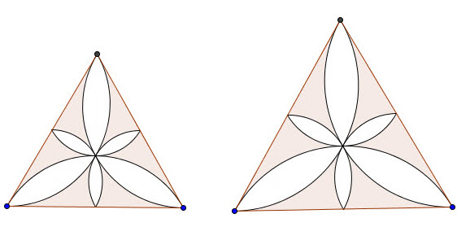
Hình 3
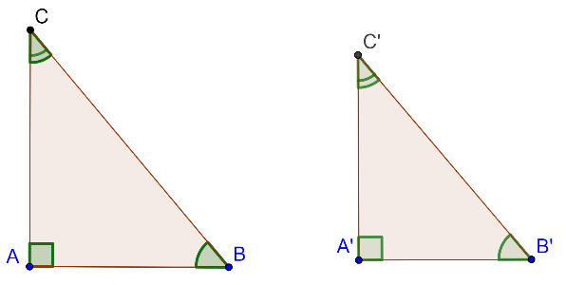
Hình 4
*Thực hiện nhiệm vụ
- GV đưa ra các câu gợi ý
+ Hình dạng của từng cặp hình có giống nhau hay không?
+ Kích thước của từng cặp hình như thế nào? To nhỏ ra sao?
- HS thực hiện nhiệm vụ được giao.
(DỰ KIẾN CÁC CÂU TRẢ LỜI CỦA HỌC SINH
+ Các cặp hình ảnh là giống nhau, chỉ khác nhau về kích thước nhỏ hoặc to)
*Kết luận, nhận định:
- HS đưa ra nhận định ban đầu hoặc GV gợi động cơ ban đầu.
2. Hoạt động 2: HÌNH THÀNH KIẾN THỨC (25 phút)
a) Mục tiêu: Học sinh thực hiện các nhiệm vụ học tập để chiếm lĩnh kiến thức về tam giác đồng dạng
b) Nội dung: HS theo dõi sách giáo khoa và thực hiện HĐ1 và các yêu cầu của GV
d) Tổ chức thực hiện:
Hoạt động 2.1: Tìm hiểu khái niệm hai tam giác đồng dạng
*Giao nhiệm vụ 1
GV: Yêu cầu HS hoạt động nhóm thực hiện HĐ 1 trong SGK-tr79

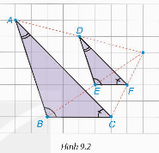
Nhìn hình vẽ hãy cho biết giá trị của các tỉ số sau:

HĐ1: Trong hình 9.2 và có các cạnh tưởng ứng song song và các góc tương ứng bằng nhau, tức là và , , . Nhìn hình vẽ hãy cho biết giá trị của các tỉ số sau:
*Thực hiện nhiệm vụ 1
- GV Hướng dẫn HS thực hiện nhiệm vụ
(gợi ý là có thể sử dụng thước đo, hoặc quan sát dựa vào các ô vuông trên giấy)
- HS theo nhóm thực hiện nhiệm vụ
(kết quả đo thực nghiệm
)
*Báo cáo kết quả
- Đại diện 2 nhóm lên báo cáo kết quả thực hiện HĐ 1, các nhóm còn lại quan sát và cho nhận xét.
*Đánh giá kết quả
- Đại diện các nhóm nhận xét kết quả,
- GV chốt lại nhận xét những cặp tam giác thỏa mãn đủ điều kiện là các góc tương ứng bằng nhau và các cặp cạnh tưởng ứng tỷ lệ thì cặp ta giác đó được gọi là cặp tam giác đồng dạng
Từ đó rút ra định nghĩa hai tam giác đồng dạng SGK-tr79
Hoạt động 2.2: Tìm hiểu nhận xét
*Giao nhiệm vụ 1
GV yêu cầu HS hoạt động theo nhóm: Với giả thiết còn lại vẫn đúng như HĐ1
+ Tính giá trị của các tỉ số
+ có đồng dạng hay không? Nếu có tỉ số đồng dạng là bao nhiều?
+ Xác định mối liên hệ giữa hai tỉ số đồng dạng của cặp với cặp
*Thực hiện nhiệm vụ 1
- GV Hướng dẫn HS thực hiện
- HS thực hiện nhiệm vụ
(DỰ KIẾN CÁC CÂU TRẢ LỜI CỦA HỌC SINH
+ hay
+ là cặp tam giác đồng dạng với tỉ số đồng dạng
+ đồng dạng với tỉ số , mối liên hệ )
*Báo cáo kết quả
- Đại diện nhóm báo cáo kết quả, cả lớp theo dõi và nhận xét bổ xung.
*Đánh giá kết quả
- GV gọi một vài nhóm nhận xét, đánh giá kết quả
- GV chốt đáp án và đưa ra nhận xét SGK-tr79
3. Hoạt động 3: LUYỆN TẬP (8 phút)
a) Mục tiêu:
- HS vận dụng được lý thuyết về định nghĩa tam giác đồng dạng và khái niệm tỉ số đồng dạng vào thực hiện ví dụ 1, Luyện tập 1 SGK-Tr 80.
- HS bước đầu biết trình bày một bài toàn chứng minh hai tam giác đồng dạng
b) Nội dung: Làm các bài tập Ví dụ 1, Luyện tập 1 SGK -Tr 80
c) Sản phẩm: Lời giải Ví dụ 1, Luyện tập 1 SGK -Tr 80
d) Tổ chức thực hiện:
*Giao nhiệm vụ
- GV yêu cầu HS làm việc cá nhân hoàn thành Ví dụ 1 SGK-tr 80
Cho và là hai tam giác đều có
Chứng minh rằng và tìm tỉ số đồng dạng?
*Thực hiện nhiệm vụ
-GV Hướng dẫn HS thực hiện (gợi ý:
Ví dụ 1:
+ Tìm độ dài các cạnh, các góc của và
+ Tính tỉ số các cạnh tương ứng của 2 tam giác.
+ Áp dụng đúng theo định nghĩa 2 tam giác đồng dạng để kết luận
Luyện tập 1:
Bằng thực nghiệm, quan sát và thước đo độ để tìm ra cặp tam giác đồng dạng
- HS thực hiện nhiệm vụ
(DỰ KIẾN CÁC CÂU TRẢ LỜI CỦA HỌC SINH
Ví dụ 1: Vì hai tam giác và là hai tam giác cân nên:
Nên
Vậy với tỉ số đồng dạng
Luyện tập 1: Luyện tập 1:
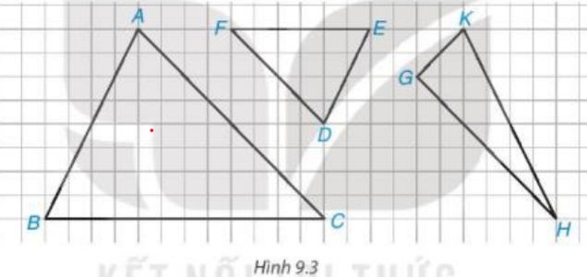

Cặp tam giác đồng dạng là:
Tỉ số đồng dạng
*Báo cáo kết quả
- Gv gọi 2 HS lên bảng trình bày lời giải của 2 bài, dưới lớp theo dõi
- HS đưa ra phân tích, tình bày cách làm trên bảng
*Đánh giá kết quả
- GV gọi HS tại chỗ nhận xét, bổ xung nếu có
- GV chốt lại kết quả.
4. Hoạt động 4: VẬN DỤNG (5 phút)
a) Mục tiêu: Vận dụng các kiến thức về hái niệm tam giác đồng dạng để giải quyết bài tập 9.9 SGK-tr 82
b) Nội dung: Bài tập 9.9 SGK-tr 82
c) Sản phẩm: - Kết quả thực hiện bài tập 9.9
d) Tổ chức thực hiện:
*Giao nhiệm vụ
- GV tổ chức trò chơi “Ai nhanh hơn” với đề bài là bài tập 9.3 SGK-tr 82
Bài tập 9.3: Trong hình 9.9, là tam giác không cân; lần lượt là trung điểm của . Hãy tìm trong năm hình tam giác khác nhau mà chúng đôi một đồng dạng với nhau.
*Thực hiện nhiệm vụ
-GV chia lớp thành 2 đội chơi, cho 2 đội quan sát Hình 9.9 và lần lượt các thành viên của 2 đội lần lượt lên viết các cặp tam giác đồng dạng thỏa mãn lên bảng phụ của nhóm mình. Nhóm nào hoàn thành nhanh và chính xác sẽ dành chiến thắng.
- HS thực hiện nhiệm vụ theo nhóm
(DỰ KIẾN CÁC CÂU TRẢ LỜI CỦA HỌC SINH
Bốn tam giác cùng đồng dạng với tam giác )
*Báo cáo kết quả
- GV cho 2 nhóm tại chỗ trả lời lí do đồng dạng của từng cặp tam giác
- Gv tổ chức cho HS liên hệ các vấn đề trong thực tiễn: Ứng dụng của tính đồng dạng trong thực tế ví dụ trong lĩnh vực điêu khắc, tạo hình, vẽ truyền thần….
Bài tập 9.3-SGK- tr 82
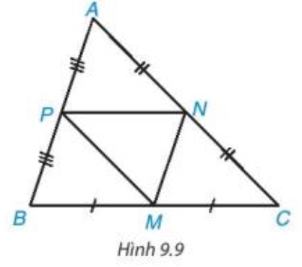
Các cặp tam giác đồng dạng là:
1.
2.
3.
4.
*Đánh giá kết quả
- Gv tổng kết lại kiến thức của tiết học.
2. Hoạt động 5:
a) Mục tiêu: Học sinh phát biểu được định lý bằng lời, viết được GT – KL của định lý bằng kí hiệu, nhớ được chú ý
b) Nội dung: HS theo dõi sách giáo khoa và phát biểu được định lý, chú ý và các yêu cầu của GV
d) Tổ chức thực hiện:
Hoạt động 5.1: Tìm hiểu định lý Thalès
* Giao nhiệm vụ
- Phát biểu định lý
- Viết GT – KL của định lý
- HS phát biểu được chú ý
*Thực hiện nhiệm vụ
- GV đưa ra các câu gợi ý
+ Dựa vào HĐ2 muốn tạo thành một tam giác đồng dạng với tam giác đã cho ta phải làm như thế nào?
+ Đây cũng chính là nội dung của định lý. Em hãy viết GT – KL của định lý vừa phát biểu.
+ Phát biểu nội dung chú ý.
- HS thực hiện nhiệm vụ được giao.
(DỰ KIẾN CÁC CÂU TRẢ LỜI CỦA HỌC SINH
+ ta lấy một đường thẳng cắt hai cạnh của một tam giác và song song với cạnh còn lại.
*Kết luận, nhận định:
- HS phát biểu được định lý
- Viết GT – KL
- Nêu được chú ý

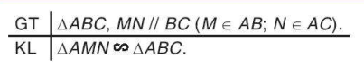
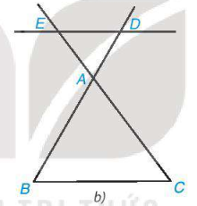
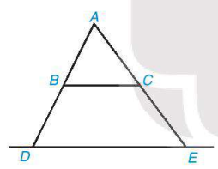
 Hướng dẫn tự học ở nhà (2 phút)
- Ôn tập lại định nghĩa về hai tam giác đồng dạng, tỉ số đồng dạng và định lý
- Làm các bài tập 9.4 SGK-tr 82
- Ngoài cách chứng minh tam giác đồng dạng bằng định lý, có cách nào chứng minh khác hay không? Các em hãy chuẩn bị trước bài 34 để trả lời câu hỏi này.

